图 书 推 荐
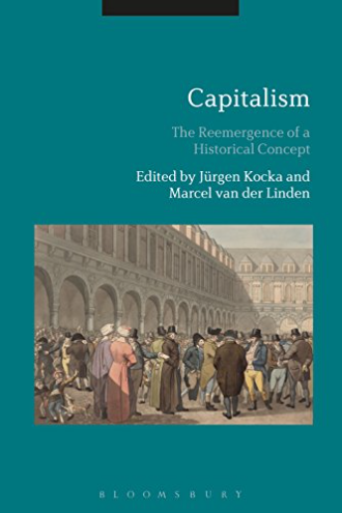

中文书名：《资本主义：全球化时代的反思》
英文书名：CAPITALISM: THE REEMERGENCE OF A HISTORICAL CONCEPT
作 者：Jürgen Kocka and Marcel van der Linden
出 版 社：Bloomsbury Academic
代理公司：ANA/ Leah Guo
出版日期：2018年2月
页 数：292页
审读资料：电子稿
代理地区：中国大陆、台湾地区
类 型：历史
中文简体字版曾授权，版权已回归

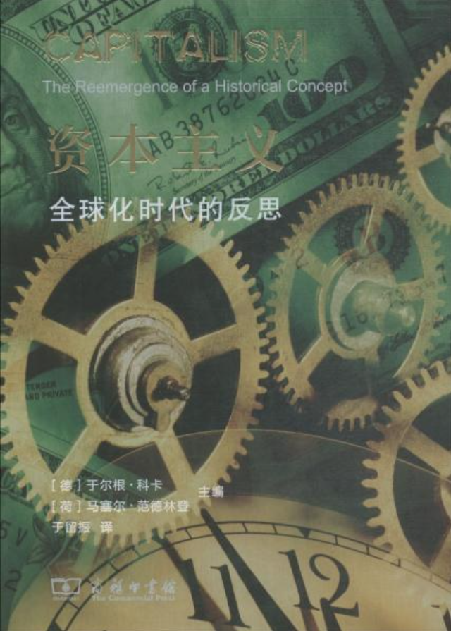
中简本出版记录
书 名：《资本主义：全球化时代的反思》
作 者：[德]于尔根·科卡，[荷]马塞尔·范德林登
出版社：商务印书馆
译 者：于留振
出版年：2018年10月
页 数：373页
定 价: 49元
装 帧：精装

内容简介：

资本主义是世界近现代史的一个核心主题，但作为一股新的学术思潮的“资本主义史学”，则是20世纪90年代以来在欧美史学界出现的新兴领域。收入本书的文章考察了欧洲、美国、非洲、亚洲和拉美等地区的金融、劳动、商业和企业等关键问题，并对相关研究领域提出了新颖的见解。本书指出，通过重新考察“资本主义”及其历史，可以使我们进一步探索过去认为不相关的历史现象之间的联系。本书的出版代表着一种重要学术转向，即“资本主义”作为一种史学概念重新受到学者重视，同时也表明全球的历史学家对新时期资本主义的发展呈现的挑战所进行的一种积极思考和想象，即如何以更加多元的方式和更为丰富的材料和视角重新研究和解读资本主义的历史。

作者简介：

于尔根·科卡（Jürgen Kocka），德国柏林自由大学和社会科学研究中心荣休教授，洪堡大学“全球史中的劳动与人类生命周期”国际研究中心终身研究员，德国“新社会史学”主要代表人物，当代最著名的社会史学家之一，曾任柏林社会科学研究中心主任和国际历史学会主席。主要著作有《资本主义简史》（2016年）等。

马塞尔·范德林登（Marcel van der Linden），荷兰阿姆斯特丹大学教授，国际社会史研究所高级研究员，曾任国际社会史学会主席。主要著作有《世界工人：全球劳工史论文集》（2010年）等。

目录：

作者简介 / 001
第一章 导论 / 005 于尔根·科卡
第一部分 面相与维度
第二章 经济危机与金融危机 / 021 尤瑟夫·卡西斯
第三章 工作关系与劳动关系 / 046 安德烈亚·科姆洛希
第四章 过度消费的危机：资本主义的最新前进挫折 / 095 维多利亚·德·格拉齐亚
第五章 企业史研究领域发生了资本主义回归吗？ / 143 帕特里克·弗里登森
第六章 金融资本主义 / 175 哈罗德·詹姆斯
第七章 撒哈拉以南非洲的资本主义与劳动 / 216 安德烈亚斯·埃克特
第八章 资本主义是理解现代性的基本概念 / 242 伊曼纽尔·沃勒斯坦
第二部分 评论与综述
第九章 资本主义作为一种概念的回归 / 269 加雷斯·奥斯汀
第十章 新资本主义史学 / 305 斯文·贝克特
第十一章 结语 / 325 马塞尔·范德林登
精选书目 / 346
索引 / 353
译后记 / 365

谢谢您的阅读！
请将回馈信息发至：郭丹娅 (Leah Guo)
安德鲁﹒纳伯格联合国际有限公司北京代表处
北京市海淀区中关村大街甲59号中国人民大学文化大厦1705室, 邮编：100872
电话：010-82449325
传真：010-82504200
Email: Leah@nurnberg.com.cn
网址：www.nurnberg.com.cn
微博：http://weibo.com/nurnberg
豆瓣小站：http://site.douban.com/110577/
微信订阅号：ANABJ2002


